спектральные характеристики протяженного атмосферного разряда
А.А. Летунов¹, А.В. Огинов², А.А. Родионов², К.В. Шпаков²
¹Институт общей физики им. А.М. Прохорова РАН, г. Москва, Россия, let@fpl.gpi.ru
²Физический институт им. П.Н. Лебедева РАН, г. Москва, Россия
Излучение в видимой области спектра при развитии протяженного разряда в воздушной атмосфере в межэлектродном пространстве длиной 500 – 600 мм несет информацию о параметрах стримерно-лидерной стадии разряда, взаимодействии канала разряда с материалом электродов, о стадии релаксации плазмы канала после затухания тока разряда.
Исследования искровых разрядов проводились на установке ЭРГ ФИАН (1 МВ, 60 кДж, фронт 150 нс) [1].
Для регистрации спектров излучения использовались спектрометры AvaSpec 3648
с разрешением 0,3 нм в диапазоне длин волн от 370 до 920 нм и AvaSpec 2048
с разрешением 1,3 нм в диапазоне длин волн от 185 до 750 нм. Излучение собиралось интегрально в поперечном сечении из области существенно удаленной от обоих электродов.
Ниже представлены спектры одного из разрядов, снятые AvaSpec 2048 в два последовательных интервала времени. Первый включает стримерно-лидерную стадию и некоторую часть стадии релаксации, а второй — всю остальную стадию релаксации.

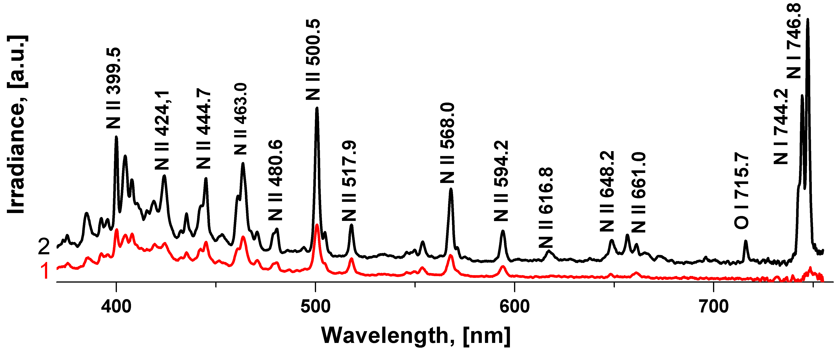
Представленные спектры удачно дополняются спектрами AvaSpec 3648, имеющего лучшее разрешение и красную границу 920 нм. В совокупности спектры сходны со спектром природной линейной молнии в работе [2], присутствием в коротковолновой области линий иона N II, а длиннее 700 нм — атомарных линий азота и кислорода.
Линии ионов N II, приближенные, в предположении ударного уширения, лоренцевским контуром дают полуширину ~2 нм (при спектральном разрешении 0,3 нм). Это соответствует частоте соударений ~10¹² Гц. Ширины атомных линий меньше.
Низкое временное разрешение спектрометров в некоторой мере компенсируется измерениями с ФЭУ в пяти спектральных областях выделяемых стеклянными фильтрами.
Работа выполнена при поддержке РФФИ, гранты 13-08-01379, 14-08-31397.
Литература
- Агафонов А.В., Богаченков В.А., Огинов А.В., Русецкий А.С., Рябов В.А.,
Чубенко А.П., Шпаков КВ. Сб. тезисов докладов XLII Международной конференции по физике плазы и УТС, 9 – 13 февраля 2015 г., Звенигород, c. 210.
- Jianyong Cen, Ping Yuan and Simin Xue. Observation of the Optical and Spectral Characteristics of Ball Lightning, Phys. Rev. Lett., 112, 035001 (2014).

